**3 практическая работа**

**Тема работы:** Описание последовательности задач для выполнения бизнес-процесса и разработка связанной с ней диаграммы бизнес-процесса в компании (BPMN)

**Задание:**

1. Разработать план последовательности задач для выполнения бизнес-процесса компании

2. Нарисовать диаграмму бизнес-процесса компании в нотации BPMN

**Выполнение:**

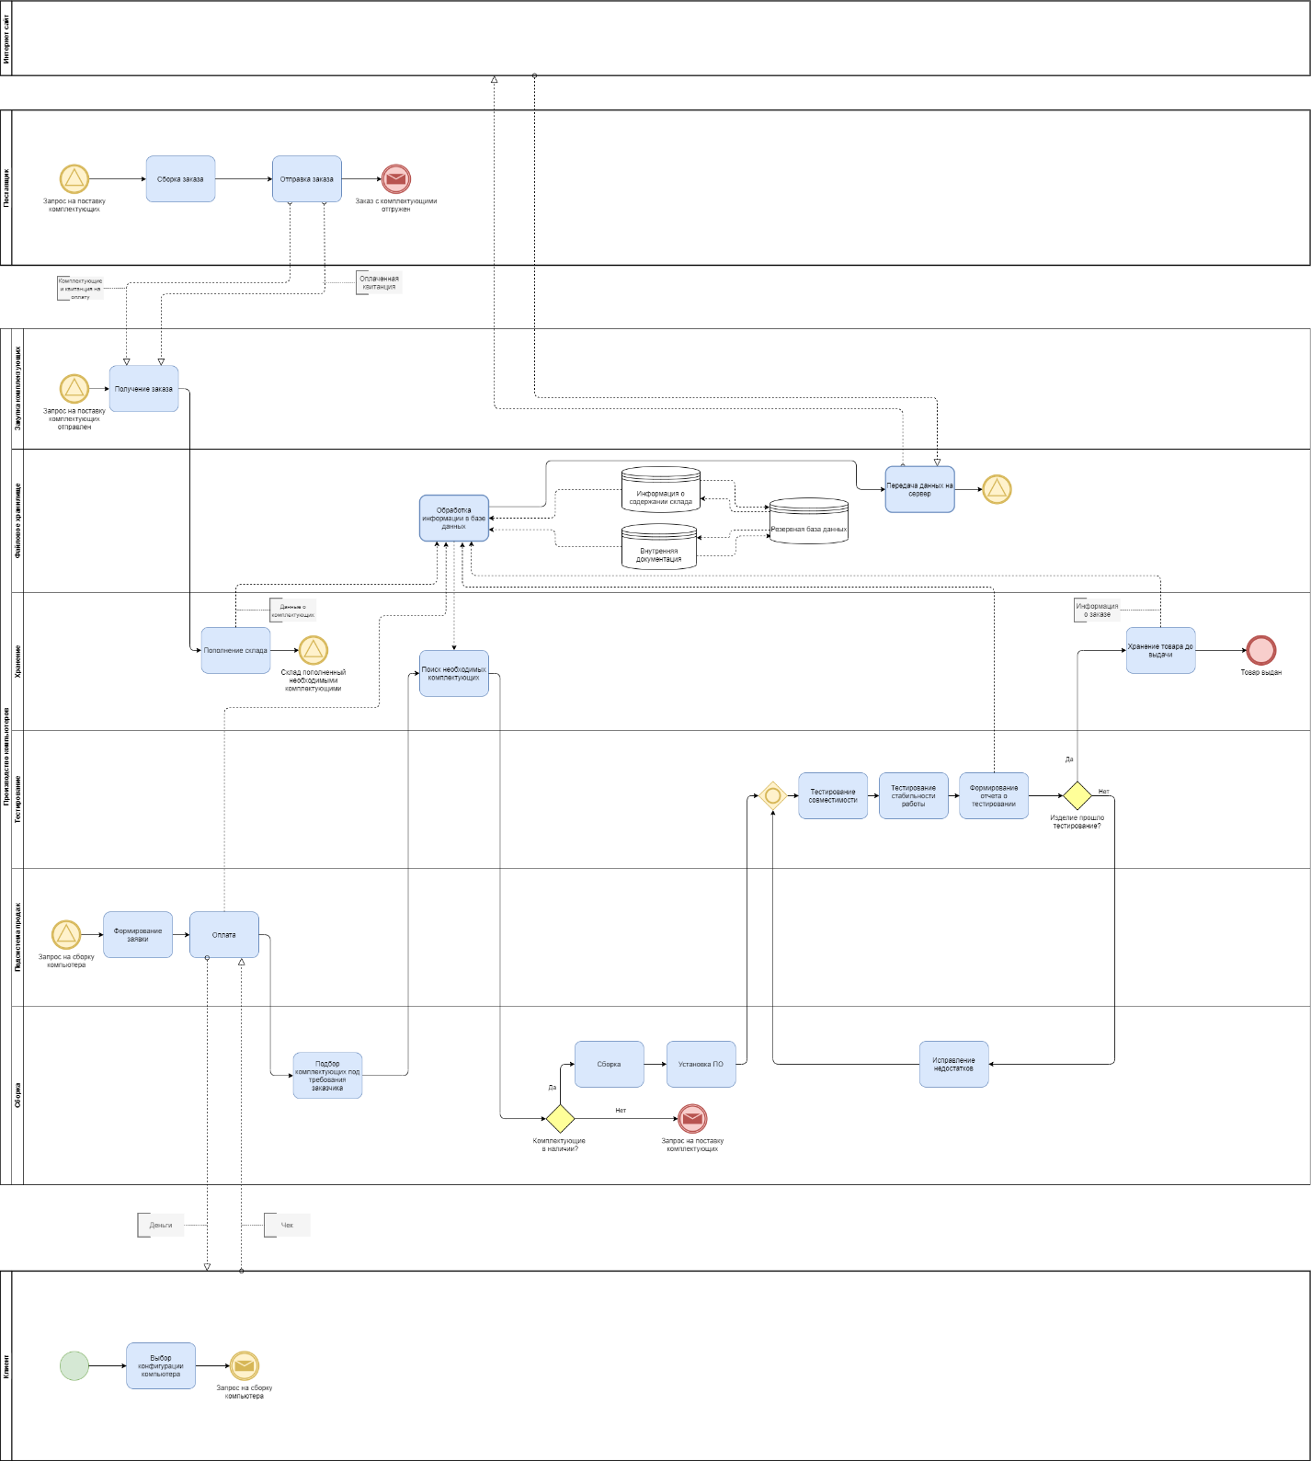

Рис.1 Диаграмма бизнес-процессов компании

**Примечание:**

На диаграмме показаны основные процессы предприятия и его взаимодействие с внешней средой (поставщиками и заказчиками).

Состав диаграммы:

* Подсистема закупки комплектующих

Задачи подсистемы:

* подбор необходимых комплектующих;
* поиск лучшего предложения на рынке;
* закупка комплектующих;
* передача комплектующих на склад.
* Подсистема сборки

Задачи подсистемы:

* подбор комплектующих, удовлетворяющих требованиям заказчика;
* сборка готового изделия;
* установка программного обеспечения.
* Подсистема тестирования

Задачи подсистемы:

* проверка совместимости комплектующих;
* проверка совместимости программного обеспечения;
* проверка стабильности работы;
* формирование отчета о проведенном тестировании.
* Подсистема хранения

Задачи подсистемы:

* принятие новых поступлений;
* распределение хранимых объектов для обеспечения ускоренного доступа;
* хранение;
* выдача комплектующих на линию сборки;
* выдача товара покупателю.
* Подсистема продаж

Задачи подсистемы:

* анализ продаж;
* принятие заказов;
* заключение договоров;
* привлечение новых покупателей.

**Пояснение к диаграмме:**

1. **Запрос на сборку компьютера**

Запрос на сборку компьютера – затрагивает внутреннее взаимодействие подсистем «Сборка» с подсистемой «Хранение», «Сборка» с подсистемой «Тестирование» и «Продаж» с внешней средой (клиент).

Рассмотри поэтапно каждый этап:

* Изначально клиент выбирает услугу, в данном случае это «Запрос на сборку компьютера»
* Далее эта заявка поступает в подсистему продаж, где формируется техническое задание
* Из подсистемы продаж заявка переходит в подсистему сборки, где начинается подбор подходящих комплектующих
* Запрос на необходимые комплектующие отправляется в подсистему хранения
* После получения необходимых комплектующих начинается процесс сборки
* По завершению сборки начинается процесс тестирования
* Когда тестирование завершено, клиент получает готовое изделие

**Побочные действия, которые необходимы в работе компании:**

1. **Запрос на поставку комплектующих**

Необходимость в закупке комплектующих при их отсутствии – затрагивает взаимодействие подсистемы «Закупок» с внешней средой (поставщиком).

Рассмотри поэтапно каждый этап:

* Из подсистемы закупки отправляется заявка поставщику на закупку необходимых комплектующих
* После получения заявки, поставщик начинает сбор необходимых позиций заказа
* Когда процесс сбора завершен, поставщик отправляет собранный заказ
* Комплектующие получены

**Вывод:**

В результате выполнения практической работы, была разработана диаграмма процессов предприятия по сборке компьютеров, которую на данный момент времени можно подробно изучить. Были освоены навыки работы в нотации bpmn 2.0, также составлено поэтапное описание основных процессов предприятия. Разработанное модели отвечают всем требованиям BPMN 2.0.